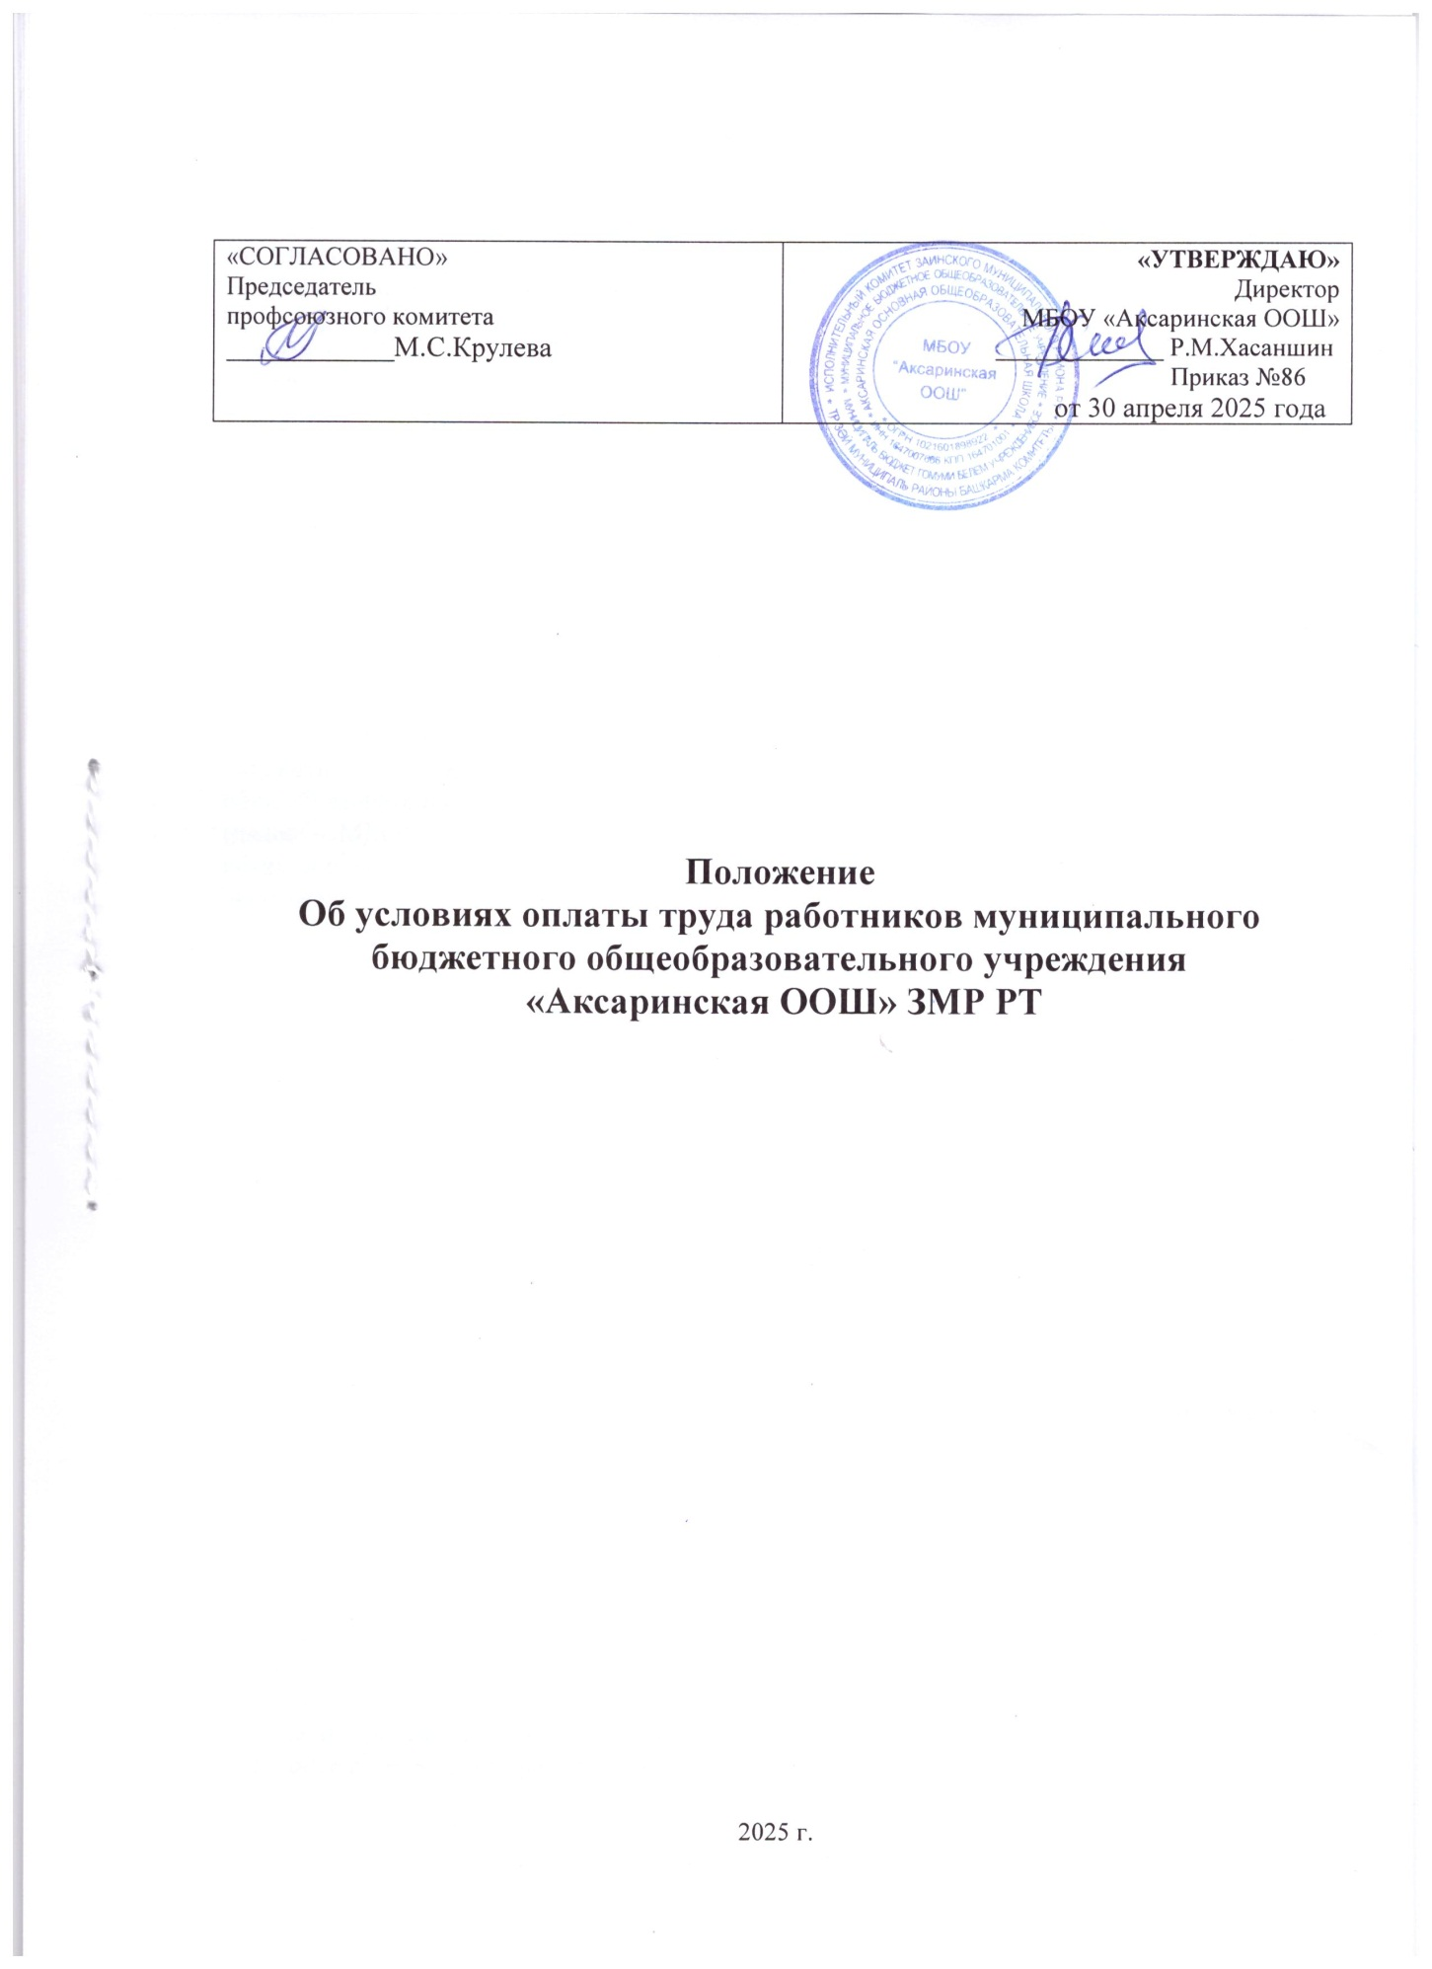

ОБЩАЯ ЧАСТЬ

  - Настоящее Положение разработано в соответствии с Трудовым кодексом РФ, Постановлением Кабинета Министров Республики Татарстан от 30.03.2018 г. № 195 «Об условиях оплаты труда работников отдельных организаций бюджетной сферы, на которые не распространяется Единая тарифная сетка по оплате труда работников бюджетной сферы» (с изменениями и дополнениями), постановлением Исполнительного комитета Заинского муниципального района Республики Татарстан от 26.04.2018 № 194 «Об условиях оплаты труда работников отдельных организаций бюджетной сферы, на которые не распространяется Единая тарифная сетка по оплате труда работников бюджетной сферы Заинского муниципального района Республики Татарстан» (с изменениями и дополнениями), Постановлением Кабинета Министров Республики Татарстан от 31.05.2018 г. № 412 «Об условиях оплаты труда работников государственных образовательных организаций Республики Татарстан» (с изменениями и дополнениями), осуществляющих переданные государственные полномочия по методическому и информационно- техническому обеспечению образовательной деятельности профессиональной квалификационной группы педагогических работников образования Заинского муниципального района Республики Татарстан» (с изменениями и дополнениями). Положение разработано с целью повышения мотивации к труду персонала муниципального бюджетного общеобразовательного учреждения Аксаринская основная общеобразовательная школа Заинского муниципального района Республики Татарстан (далее – МБОУ «Аксаринская ООШ»), обеспечения материальной заинтересованности сотрудников учреждения в улучшении качественных и количественных результатов труда: выполнении плановых заданий, творческом и ответственном отношении к труду.
  - Настоящее положение распространяется на лиц, принятых на работу в соответствии с приказами директора школы и осуществляющих трудовую деятельность на основании заключенных с ними трудовых договоров (далее – Работники).
  - Настоящее положение распространяется в равной степени на Работников, работающих на условиях совместительства (внешнего или внутреннего).
  - Для целей настоящего Положения используются следующие определения:
- Работодатель – муниципального бюджетного общеобразовательного учреждения Аксаринская основная общеобразовательная школа Заинского муниципального района Республики Татарстан (далее по тексту Работодатель);
- Работник – физическое лицо, вступившее в трудовые отношения с Работодателем;
- Оплата труда - система отношений, связанных с обеспечением установления и осуществления Работодателем выплат работникам за их труд в соответствии с законами, иными нормативными правовыми актами, коллективным договором, настоящим Положением и трудовыми договорами.
- Заработная плата – это вознаграждение за труд в зависимости от квалификации работника, сложности, количества, качества и условий выполняемой работы, а также выплаты стимулирующего характера.
1.4. В МБОУ «Аксаринская ООШ» устанавливаются следующие выплаты работникам за их труд (заработная плата):
- должностной оклад - для заместителей директора, педагогических работников и технического персонала;
- тарифная ставка (оклад) – для должностей общеотраслевых рабочих;
- доплаты и надбавки за особые условия труда (тяжелые работы, работы с вредными и (или) опасными и иными особыми условиями труда), а также за условия труда, отклоняющиеся от нормальных (при выполнении работ различной квалификации, совмещении профессий, работы за пределами нормальной продолжительности рабочего времени, в ночное время, выходные и нерабочие праздничные дни и др.);

- стимулирующие и поощрительные выплаты за надлежащее выполнение трудовых обязанностей, производимые в соответствии с настоящим положением
Указанные доплаты и надбавки, а также премии выплачиваются работникам в случаях и порядке, предусмотренных настоящим Положением.
Работодатель вправе устанавливать новые виды доплат и иных стимулирующих выплат путем внесения изменений в настоящее Положение.
  - Выплата заработной платы в МБОУ «Аксаринская ООШ» производится в денежной форме в валюте Российской Федерации, а именно - в рублях.
Заработная плата Работника, полностью отработавшего месячную норму рабочего времени или выполнившего нормы труда, с учетом компенсационных и стимулирующих выплат, кроме оплаты сверхурочной работы, работы в ночное время, в выходные и нерабочие праздничные дни, не может быть ниже минимального размера оплаты труда.
Заработная плата выплачивается работникам за текущий месяц не реже чем каждые полмесяца, не позднее 15 календарных дней со дня окончания периода, за который она начислена в денежной форме.
  - Днями выплаты заработной платы являются: за первые полмесяца (аванс) – 20 числа этого месяца; за вторые полмесяца – 5 числа следующего месяца.
При совпадении дня выплаты с выходным или нерабочим праздничным днем заработная плата выплачивается в предшествующий ему рабочий день.
  - Заработная плата выплачивается Работнику по его выбору: переводится в кредитную организацию, с которой Работодатель заключил договор на обслуживание, либо в кредитную организацию по выбору Работника. Лицевой счет, на который Работник пожелает получать заработную плату, может быть не привязан к банковской карте. Работник также вправе потребовать перечислять заработную плату на лицевой счет третьего лица. Способ выплаты заработной платы стороны должны включить в трудовой договор Работника.
Работник вправе изменить способ получения зарплаты и заменить кредитную организацию, в которую Управление образования будет переводить заработную плату. Об изменении реквизитов для перевода заработной платы Работник обязан сообщить в письменной форме не позднее, чем за пятнадцать календарных дней до дня выплаты заработной платы.
При выплате заработной платы работнику вручается расчетный листок, с указанием:
    - составных частей заработной платы, причитающейся ему за соответствующий период;
    - размеров иных сумм, начисленных работнику, в том числе денежной компенсации за нарушение работодателем установленного срока соответственно выплаты заработной платы, оплаты отпуска, выплат при увольнении и (или) других выплат, причитающихся работнику;
    - размеров и оснований произведенных удержаний;
    - общей денежной суммы, подлежащей выплате.
  - Оплата отпуска производится не позднее, чем за три календарных дня до его начала. Даты издания приказа о предоставлении отпуска и выплаты отпускных, а также первый день отпуска в этот срок не входят.
  - Удержания из заработной платы работника производятся только в случаях, предусмотренных Трудовым кодексом РФ и иными федеральными законами. Работодатель осуществляет удержания из заработной платы в следующих случаях:
- возмещения неотработанного аванса, выданного работнику в счет заработной платы;
- погашения неизрасходованного и своевременно не возвращённого аванса, выданного в связи со служебной командировкой или переводом на другую работу в другую местность;
- возврата сумм, излишне выплаченных работнику вследствие счетных ошибок либо в случае признания органом по рассмотрению индивидуальных трудовых споров вины работника в невыполнении норм труда или простое;

- при увольнении работника до окончания того рабочего года, в счет которого он уже получил ежегодный оплачиваемый отпуск, за неотработанные дни отпуска;
- удержания для погашения обязательств работника перед государством (налоги, штрафы);
- удержания для погашения задолженности перед третьими лицами (алименты на несовершеннолетних детей, выплаты по исполнительным листам, возмещения вреда здоровью другого лица или вреда лицам, понесшим ущерб и др.).
Удержания за неотработанные дни отпуска не производятся, если работник увольняется по следующим основаниям:
  - отказ работника от перевода на другую работу по состоянию здоровья в соответствии с медицинским заключением;
  - ликвидации организации;
  - сокращение штата;
  - смена собственника имущества организации (в отношении руководителя организации, его заместителей и главного бухгалтера);
  - призыв работника на военную службу;
  - восстановление ранее занимавшего это место работника по решению государственной инспекции труда или суда;
  - наступление чрезвычайных обстоятельств, препятствующих продолжению трудовых отношений (военные действия, катастрофа, стихийное бедствие).
Общий размер всех удержаний при каждой выплате заработной платы не может превышать 20%, а в случаях, предусмотренных федеральными законами - 50% заработной платы, причитающейся работнику.
В отдельных случаях, установленных законодательством РФ, размер удержаний из заработной платы не может превышать 70%.
Не допускаются удержания из выплат, на которые в соответствии с федеральными законами не обращается взыскание.
  - При прекращении трудового договора выплата всех сумм, причитающихся работнику от Работодателя, производится в день увольнения работника. Если работник в день увольнения не работал, то соответствующие суммы выплачиваются не позднее следующего дня после предъявления уволенным работником требования о расчете. В случае спора о размерах сумм, причитающихся работнику при увольнении, Работодатель обязан в указанный выше срок выплатить не оспариваемую сумму.
В случае смерти работника неполученная им зарплата выдается членам его семьи или лицу, находившемуся на иждивении умершего, не позднее недельного срока со дня представления документов, удостоверяющих смерть работника.
При невыполнении трудовых обязанностей работником выплата зарплаты производится с учетом следующего:
- при невыполнении обязанностей по вине работодателя оплата производится за фактически отработанное время (выполненный объем работы), но не ниже средней зарплаты работника.
- при невыполнении должностных обязанностей по причинам, не зависящим от сторон трудового договора, работник имеет право на оплату в размере 2/3 от оклада рассчитанных пропорционально фактически отработанному времени
- время простоя по вине работника оплате не подлежит.
- по письменному заявлению Работника МБОУ «Аксаринская ООШ» может производить добровольные перечисления части или всей зарплаты Работника третьим лицам для погашения его задолженностей по алиментам (до поступления в МБОУ «Аксаринская ООШ» исполнительного листа), по потребительским, ипотечным кредитам банков и в других случаях согласно письменному волеизъявлению Работника.

ДОЛЖНОСТНОЙ ОКЛАД (ТАРИФНАЯ СТАВКА)
Размер месячного должностного оклада (тарифной ставки) работника МБОУ «Аксаринская ООШ» устанавливается в трудовом договоре с ним и не может быть ниже установленного федеральным законом минимального размера оплаты труда (при условии, что работник полностью отработал норму рабочего времени).
Повышение должностных окладов работников осуществляется в МБОУ «Аксаринская ООШ» размерах и в сроки, предусмотренные для повышения должностных окладов работников отдельных организаций бюджетной сферы, на которые не распространяется Единая тарифная сетка по оплате труда работников бюджетной сферы.
Изменение размера должностного оклада работника оформляется приказом по организации с указанием оснований повышения должностного оклада и внесением изменений в тарификационный список.

ДОПЛАТЫ и НАДБАВКИ

  - Работникам МБОУ «Аксаринская ООШ» устанавливаются следующие доплаты и надбавки:
    - за работу в выходные и праздничные дни;
    - за работу в ночную смену;
    - за выполнение обязанностей временно отсутствующего Работника;
    - за совмещение профессий (должностей);
    - за квалификационную категорию;
    - за стаж работы по профилю;
    - за сложность и напряженность работы;
    - за наличие государственных наград (почетных званий) РФ и РТ;
    - выплаты за качество;
    - иные доплаты в соответствии с действующим законодательством.
  - По желанию Работника сверхурочная работа вместо повышенной оплаты может компенсироваться предоставлением дополнительного времени отдыха, но не менее времени, отработанного сверхурочно.
  - Работа в выходной и нерабочий праздничный день оплачивается в размере:
    - 100 процентов часовой ставки с учетом компенсационных и стимулирующих выплат, предусмотренных настоящим положением – если работа в выходной или праздничный день производилась в пределах месячной нормы рабочего времени;
    - 200 процентов часовой ставки с учетом компенсационных и стимулирующих выплат, предусмотренных настоящим положением – если работа в выходной или праздничный день производилась сверх месячной нормы рабочего времени.
По желанию Работника, работавшего в выходной или нерабочий праздничный день, ему может быть предоставлен другой день отдыха. В этом случае работа в выходной или нерабочий праздничный день оплачивается в одинарном размере, а день отдыха оплате не подлежит.
День отдыха по желанию Работника может быть использован в течение одного года со дня работы в выходной или нерабочий праздничный день либо присоединен к отпуску, предоставляемому в указанный период.
День отдыха предоставляется Работнику на основании его письменного заявления. Дату отдыха Работник согласовывает с непосредственным руководителем с учетом организационных процессов организации.
В случае если на день увольнения Работника имеется день отдыха за работу в выходной или нерабочий праздничный день, не использованный им в период работы, в день увольнения Работнику выплачивается разница между оплатой работы в выходной или нерабочий праздничный день и фактически произведенной оплатой работы в этот день.

Указанная разница выплачивается работнику за все дни отдыха за работу в выходные или нерабочие праздничные дни, не использованные им в период трудовой деятельности у данного Работодателя.
  - В настоящем положении под работой в ночное время понимается работа с 22 часов вечера до 6 часов утра. За работу в ночную смену Работникам устанавливаются доплаты в размере 20 процентов от должностного оклада.
  - При совмещении профессий (должностей), расширении зон обслуживания, увеличении объема работы или исполнении обязанностей временно отсутствующего работника без освобождения от работы, определенной трудовым договором, работнику производится доплата.
Размер доплаты устанавливается по соглашению сторон трудового договора с учетом содержания и (или) объема дополнительной работы (статья 60.2 Трудового Кодекса РФ). При этом доплата за совмещение должностей может быть установлена как в твердой денежной сумме, так и в процентах к тарифной ставке (окладу) или заработной плате работника.
  - Начисление и выплата доплат производится ежемесячно в соответствии с табелями учета рабочего времени.
  - Совокупный размер доплат, установленных Работнику, максимальным размером не ограничивается.

ПРЕМИРОВАНИЕ

  - Работникам МБОУ «Аксаринская ООШ», занимающим штатные должности, устанавливаются текущие и единовременные (разовые) премии.
  - Текущие премии выплачиваются за квартал (за выполнение плановых показателей квартала).
  - Расчет текущих премий осуществляется исходя из начисленного Работнику за отчетный период оклада (должностного оклада) в соответствии с настоящим положением.
  - Если в отчетном периоде для выплаты премии к Работнику было применено дисциплинарное взыскание, размер премии может быть снижен. При этом снижение премии не должно привести к уменьшению размера месячной зарплаты Работника более чем на 20 процентов. Премия может быть снижена, если дисциплинарное взыскание применили за:
    - прогул (отсутствие на рабочем месте без уважительной причины более 4 часов подряд в течение рабочего дня);
    - появление на работе в состоянии алкогольного, токсического или иного наркотического опьянения;
    - опоздание к началу рабочего дня без предупреждения непосредственного руководителя;
    - невыполнение распоряжений руководителя;
    - неисполнение или ненадлежащее исполнение возложенных на Работника обязанностей.
Работодатель имеет право досрочно снять с Работника дисциплинарное взыскание по собственной инициативе, просьбе Работника или по ходатайству его непосредственного руководителя. Указанное распоряжение оформляется приказом руководителя учреждения.
  - Единовременные (разовые) премии выплачиваются на основании решения директора МБОУ «Аксаринская ООШ»:
    - в связи с профессиональными, государственными и республиканскими праздниками, по итогам проведенных мероприятий;
    - по итогам работы за год за выполнение показателей, запланированных на год;
    - в иных случаях, предусмотренных настоящим положением – из фонда оплаты труда.

  - Размер единовременных (разовых) премий устанавливается приказом директора МБОУ «Аксаринская ООШ» в зависимости от результатов работы каждого Работника и выплачивается в фиксированной сумме, либо проценте от оклада или месячного содержания.
  - Размер единовременных (разовых) премий максимальным размером не ограничивается.

МАТЕРИАЛЬНАЯ ПОМОЩЬ
  - Материальная помощь выплачивается при предоставлении работникам ежегодного оплачиваемого отпуска в размере, установленном системой оплаты труда и тарификацией.
  - Материальная помощь (в денежной или вещественной форме), оказывается Работникам МБОУ «Аксаринская ООШ» в связи с наступлением чрезвычайных обстоятельств.
  - Чрезвычайными считаются следующие обстоятельства:
    - смерть мужа, жены, сына, дочери, отца, матери, брата, сестры;
    - причинение значительного ущерба жилищу Работника вследствие пожара, наводнения и иных чрезвычайных ситуаций;
    - получение увечья или иное причинение вреда здоровью Работника. Работодатель может признать чрезвычайными иные обстоятельства.
  - Материальная помощь выплачивается за счет экономии фонда оплаты труда Организации на основании приказа директора и по личному заявлению Работника.
  - Предоставление материальной помощи производится при представлении Работником документов, подтверждающих наступление чрезвычайных обстоятельств.

ИНЫЕ ВЫПЛАТЫ РАБОТНИКАМ
Работодатель также обязан выплачивать работникам выходное пособие и компенсационные выплаты в случаях и в порядке, установленных законодательством РФ. Работнику производится выплата при увольнении по собственному желанию впервые после достижения пенсионного возраста, либо в связи с юбилейной датой рождения (50, 55, 60 или 65 лет) один раз материального вознаграждения в размере месячного содержания.
Указанные выплаты производятся за счет экономии фонда оплаты труда.

НАЧИСЛЕНИЕ ЗАРАБОТНОЙ ПЛАТЫ
  - Заработная плата начисляется Работникам в размере и порядке, предусмотренном настоящим положением.
  - Основанием для начисления заработной платы являются: штатное расписание, трудовой договор, табель учета рабочего времени и приказы, утвержденные директором МБОУ «Аксаринская ООШ».
  - Табели учета рабочего времени заполняют и подписывают заместители директора.
  - Работникам, проработавшим неполный рабочий период, заработная плата начисляется за фактически отработанное время.
  - Определение размеров заработной платы по основной и совмещаемой должностям (видам работ), а также по должности, занимаемой в порядке совместительства, производится раздельно по каждой из должностей (виду работ).

ИНДЕКСАЦИЯ ЗАРАБОТНОЙ ПЛАТЫ
  - Заработная плата работников МБОУ «Аксаринская ООШ» индексируется в связи с ростом потребительских цен на товары и услуги.
  - По окончании каждого года индексации подлежит заработная плата работников путем увеличения должностных окладов на величину индекса роста потребительских цен. Для индексации используется индекс по данным Росстата.
  - Оклад с учетом индексации выплачивается работникам МБОУ «Аксаринская ООШ» начиная с 1 января следующего года.

ОТВЕТСТВЕННОСТЬ РАБОТОДАТЕЛЯ

За задержку выплаты заработной платы и другие нарушения оплаты труда Работодатель несет ответственность в соответствии с трудовым законодательством РФ. В случае задержки выплаты заработной платы на срок более 15 дней работник имеет право, известив Работодателя в письменной форме, приостановить работу на весь период до выплаты задержанной суммы. Указанное приостановление работы считается вынужденным прогулом, при этом за Работником сохраняется должность и оклад (должностной оклад).

ЗАКЛЮЧИТЕЛЬНЫЕ ПОЛОЖЕНИЯ
Все изменения и дополнения к настоящему Положению подлежат утверждению директором МБОУ «Аксаринская ООШ». Положение подлежит пересмотру в случае принятия новых, либо внесения изменений и дополнений в законодательные акты Республики Татарстан.

